A1) Se trata de un problema de viajante porque visita cada lugar una sola vez y no sabemos en qué orden.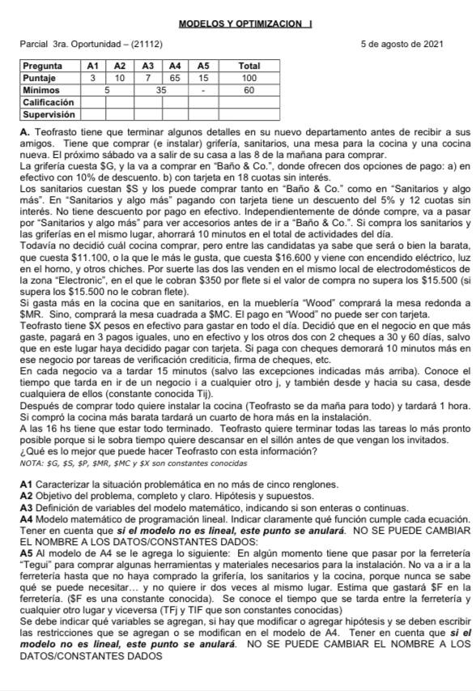

A2) El objetivo es determinar el orden en el cual se pasará por cada local para minimizar el tiempo de las compras en el día.

Hipótesis:

* Todo lo que se compre en un mismo local se paga con el mismo medio de pago
* Solo en donde más gastó puede pagar con cheque, en los demás es solo efectivo o tarjeta
* No se tienen en cuenta los gastos de accesorios
* Una cocina entra en un solo flete
* En Electronic solo aceptan tarjeta
* Visita cada negocio una sola vez

A3)

Yij: 1 si va del local i al local j, 0 si no

Ui: orden en que se visita el local i en el recorrido

YSBef: 1 si compra sanitarios en Baño & Co en efectivo, 0 si no

YSBTar: 1 si compra sanitarios en Baño & Co en efectivo, 0 si no

YCB: 1 si compra la cocina barata, 0 si compra la cocina cara

YR: 1 si compra la mesa redonda, 0 si compra la cuadrada

Gmax: lo que se gastó en el local en que más se gastó

YCheque: 1 si paga con cheque, 0 si no

A4)

Se llega desde un lugar solo:

$\sum_{i=1, i!=j}^{n}{}Yij = 1$ $∀j = 0,1....n$

Se va a un lugar solo:

$\sum_{j=1, i!=j}^{n}{}Yij = 1$ $∀i = 0,1....n$

Eliminación de subtours:

Ui - Uj + n \* Yij ≤ n-1 $∀i = 1....n$ $∀j =1....n$ $i != j$

No se puede visitar Baños & Co sin antes Sanitarios y más:

UB ≥ US

Tiempo de estadía:

Te = 4 \* 15 - YSB  \* 10 + YCheque \* 20 + YCB \* 75 + (1 - YCB ) \* 60

Tiempo de viaje:

Tv = $\sum_{j=1}^{n}{}\sum_{i=1}^{n}{}(Yij*Tij)$ i != j

Límite de horario:

Te + Tv ≤ 480 min

Gastos por local:

Baño & Co:

YSBef + YSBTar  = 1

GB = G - 0.1G \* YBef + 0.9 \* S \* YSBef + S \* YSBTar

Sanitarios y más:

YSSef + YSSTar  = 1

YSSef + YSSTar +YSBef + YSBTar  = 2

GS = S \* YSSef + S \* 0.95 \* YSSTar

Electronic:

GE = YCB \* (11100 + 350) + (1 - YCB) \* 16600

Wood:

Gcocina ≥ Gsanitarios - M (1 - YR)

GW = YR \* MR + (1 - YR ) \* MC

Gastos por elemento:

Gsanitarios = S \* YSBef + S \* 0.95 \* YSBTar + 0.9 \* S \* YSBef + S \* YSBTar

Gcocina = GE

Límite en efectivo:

X ≥ S \* YSBef + 0.9 \* S \* YSBef + 0.9 \* G \* YBef + GW

Negocio en el que más gasta:

Yi: el local i es en el que más se gastó

Gi ≥ Gj - M \* (1 - Yi)

Funcional:

ZMIN = Te + Tv